Programa de trabajo 2021 – 2025
Comité de Bioética
Facultad de Medicina
Campus Minatitlán

Autores

Dra. Andrea Isabel Torres Zugaide
Directora de la Facultad de Medicina

Dra. Valeria Saldívar Rodríguez
Secretaría Académica
Dr. Javier Manuel Pineda
Coordinador del Comité de Bioética

Índice

Presentación 3
Introducción 3
Contexto 4
Comité de bioética 5
Integrantes 6
Organigrama 6
Objetivo general 7
Objetivo específico 7
Principios y valores 8
Funciones 8
Acciones 8
Indicadores 8
Bibliografía
Cronograma de sesiones
Difusión
Cronograma de temas
Normas
Evaluación

Presentación:
El Comité de Bioética de la Facultad de Medicina Minatitlán de la Universidad Veracruzana es un cuerpo colegiado integrado por un grupo multidisciplinario de personas dentro de la Facultad de Medicina, con funciones de orientar y aconsejar a la comunidad universitaria frentes a situaciones de dilemas éticos que se presenten en la institución de educación superior, que se ha establecido específicamente para cumplir con funciones consultivas, docentes, normativas y otras según su propia naturaleza, en apoyo a los alumnos y académicos(as) con sus decisiones sobre las cuestiones bioéticas planteadas en el desarrollo de sus actividades.

Introducción:
La bioética constituye un apoyo esencial para la resolución de dilemas que puedan generarse en todo proceso de atención a la salud, así como en la interacción personal de salud, paciente, familiar y sociedad en general. El ejercicio de la medicina en ocasiones puede rebasar el ámbito de lo estrictamente clínico, por ello es necesario conformar grupos de carácter interdisciplinario que puedan evaluar los casos y las perspectivas de solución desde diversos puntos de vista y brindar asesoría.
La Guía nacional para la integración y el funcionamiento de los Comités Hospitalarios de Bioética ofrece un marco conceptual que puede propiciar el diálogo entre la CONBIOÉTICA y los Comités, con la finalidad de instrumentar un proceso de actualización continua en temas relativos a actividades clínicas, docencia en salud y desarrollo profesional, entre otros. Se establecen lineamientos y guías éticas institucionales para afrontar los aspectos prácticos de la docencia médica y promover la formación en bioética de sus miembros, personal del establecimiento de salud, pacientes y familiares, además de que ofrece un mecanismo de autoevaluación y diagnóstico.

Contexto:
En la mayor parte de los países de Europa surgieron grupos interdisciplinarios de Bioética durante los años 80 y 90, dirigidos al estudio de esta nueva disciplina de la ética de la vida, que dieron lugar a Comisiones y Comités, primero en las instituciones, para ampliarse después al ámbito nacional, con la constitución de Comisiones Nacionales de Bioética, de carácter permanente, o de Comisiones “ad hoc” con carácter temporal para resolver o asesorar en un determinado problema. Estas Comisiones “son órganos a los que se puede recurrir ante las múltiples y variadas situaciones éticas, para integrar los distintos aspectos interdisciplinarios, establecer los principios de los que deben derivarse las normas a seguir, y hacer que la bioética no se quede en mera reflexión teórica, sino que llegue a ser una realidad pragmática”6 En la Declaración de Helsinki (Revisión de Tokio, 1975) ya se hace referencia: “Los Comités Nacionales son responsables de supervisar o aconsejar a los comités de ética protectores de una deontología médica (y también tienen la misión) de ser testimonios de una ética universal, es decir, de una visión generalmente aceptada de la dignidad de la vida humana y de los límites que no pueden ser franqueados si no se quiere violar esta dignidad”. Se denominan Comités, aunque más tarde se irá imponiendo el nombre de Comisiones, y pronto dejan de referirse tan exclusivamente a la deontología médica y se amplían al campo de la Bioética, con tolerancia hacia el pluralismo moral.
México y Argentina fueron los primeros en crear la Comisión Nacional de Bioética, en 1992. Ya con anterioridad y por esos años, en México la Comisión Nacional de Derechos Humanos había elaborado una serie de informes de contenido bioético: derechos de los discapacitados (1991), Bioética y derechos humanos, trasplantes de órganos, pacientes hospitalizados, personas con epilepsia (1992). Desde 1992 la Comisión Nacional de Bioética, creada por decreto presidencial, forma parte del Consejo Nacional de Salud. El Dr. Manuel Velasco-Suárez fue hasta su muerte su primer secretario ejecutivo, emérito profesor de neurología y neurocirugía, y uno de los primeros impulsores de la Bioética en su país. La Comisión tiene competencia de dar las normas de ética para la investigación biomédica, monitorear las investigaciones, proporcionar información sobre Bioética a las autoridades y organismo gubernamentales, y en general a la sociedad. Su competencia se extiende también a los problemas de ética ecológica.20 La Comisión Nacional de Bioética (CNB) tiene por reglamento “la misión de promover una cultura bioética en México para mejorar la convivencia y ampliar la conciencia social e individual basada en una visión de la ética ante la vida. En esta perspectiva la CNB organiza permanentemente eventos académicos para abrir espacios de intercambio y comunicación entre profesionales interesados en contribuir en el conocimiento y la práctica bioética, y ha editado varios libros e informes.

COMITÉ DE BIOETICA INTEGRACIÓN
El COMITÉ DE BIOETICA se integrará por:
- Presidente.
- Vocales (mínimo cuatro, de entre los cuales se nombra al secretario designado por el presidente).
Requisitos de los integrantes:
- Contar con referencias personales y profesionales que hagan constar su conducta ética.
- Adquirir el compromiso de capacitarse continuamente en el conocimiento de la ética y bioética,
- Ser respetuoso, tolerante, abierto al diálogo, flexible, prudente, honesto y de conducta conciliadora.

Designación:
La designación de los integrantes del CBE debe ser transparente y libre de influencias que puedan comprometer su independencia. El titular de la institución o del establecimiento deberá nombrar al presidente, quien tendrá la facultad de proponer al Titular de la institución al resto de los integrantes. El secretario será nombrado por el presidente de entre los Vocales, tendrá como función auxiliar al CBE en el cumplimiento de sus funciones, el período de gestión será de tres años. Al término, los integrantes propondrán una terna al Titular de la institución a fin de designar a la persona para el cargo de presidente, así como la renovación de los integrantes restantes, procurando la sustitución escalonada. La constancia de designación debe ser expedida por el titular de la institución a cada uno de los integrantes del CBE y deberá contener:
- Nombre completo de la persona designada.
- Duración del nombramiento.
- Cláusula de confidencialidad con relación a las solicitudes, información del investigador y de los sujetos de investigación que se someten a consideración del CEI y de las reuniones en las que se delibera sobre los protocolos.
- El señalamiento de que la incorporación al CBE será con carácter honorífico.

ORGANIGRAMA

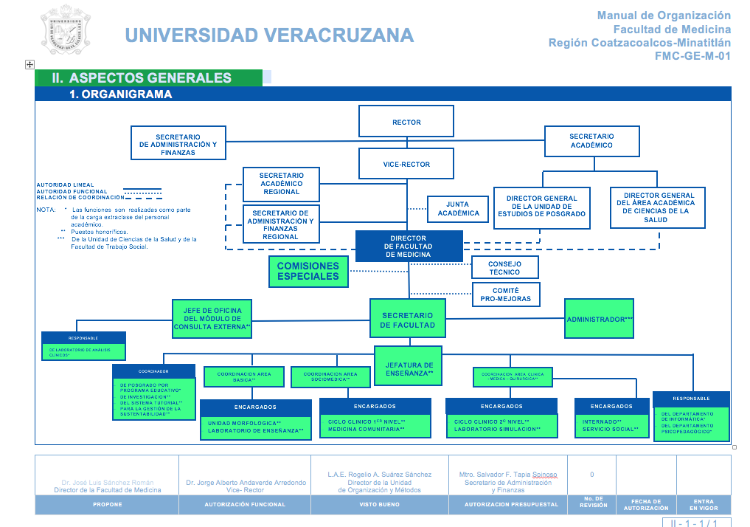

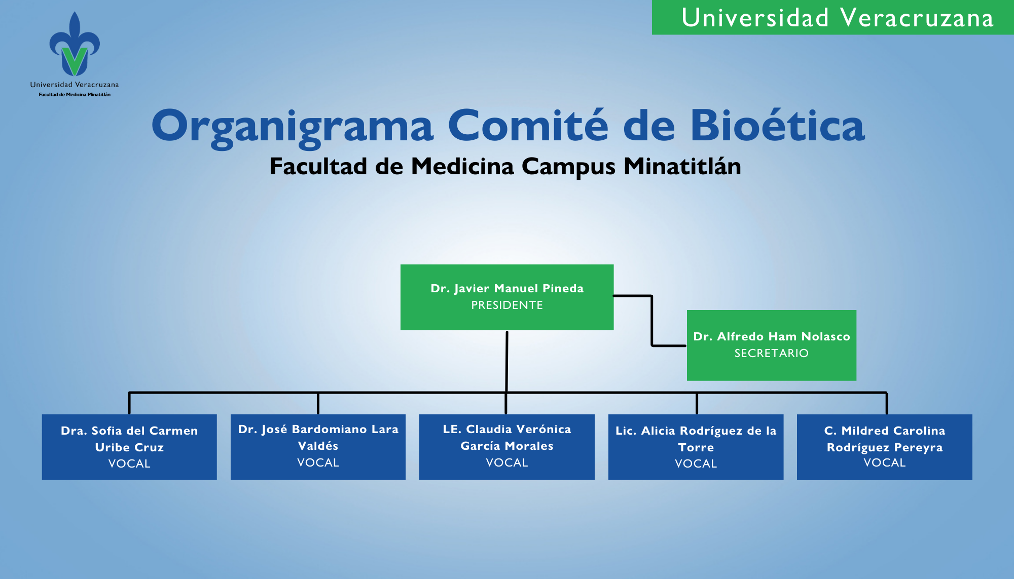
Objetivo General:
El Comité de Bioética tiene el propósito de deliberar y argumentar en forma racional, los dilemas de orden ético que se presenten en el desarrollo de las funciones docentes de los académicos en el campo de las ciencias médicas, centrándose en el respetó, a la dignidad a los derechos humanos de la comunidad universitaria y a los intereses de las instituciones.
Objetivos específicos:
- Asesorar al personal de la comunidad universitaria e la resolución de los problemas y dilemas bioéticos que surgen en la prestación de servicios y docencia en salud, desde una perspectiva laica y científica.
- Fungir como foro para la reflexión de problemas y casos bioéticos.
- Promover la participación de la población en el debate de los problemas bioéticos.

El plan de trabajo 2021 – 2025 del Comité de Bioética de la Facultad de Medicina Universidad Veracruzana comprende dos ejes transversales y un eje estratégico:
El Comité de Bioética de la Facultad de Medicina Minatitlán se transversaliza en los ejes transversales del programa de trabajo rectoral de los Derechos Humanos y la Sustentabilidad. La misión de la investigación en la Universidad es promover y consolidar la generación de conocimiento, el desarrollo tecnológico, la innovación y la creación, así como su articulación con la docencia, coadyuvando a la formación de seres humanos sensibles a los retos y oportunidades de su entorno. El respeto a los derechos humanos y la sustentabilidad en investigación y docencia.

Correlación de planeación de la Universidad Veracruzana – Indicadores de COMAEM
Los indicadores del COMAEM se correlacionan con la integración y las actividades que desarrolla el Comité de Bioética de la facultad de Medicina.
Se cuenta con un Comité integrado por docentes de la facultad, un cronograma de sesiones.

Principios y Valores
- Libertad
- Dignidad del ser humano.
- Igualdad
- Justicia.
- Integridad al actuar.
- Equidad.
- Respeto a la vida y protección a los seres vivos.
- Protección al medio ambiente

FUNCIONES:
Meta
1.-Integrar en el 2022 el Comité de Ética de la Facultad de Medicina Minatitlán.
2.-Registrar el Comité de Ética en la Comisión Nacional de Bioética.
3. Promover la formación bioética en la facultad de Medicina Minatitlán.

Acciones
1.- Emitir convocatoria para integrar el Comité de bioética.
2.- Integrar el Comité de bioética.
3.-. Solicitar un PROFA sobre bioética.
4.- Difundir la Bioética en la Facultad de Medicina Minatitlán.
5. Indicadores

Normas y políticas

- Manual de Organización Específico de la Comisión Nacional de Bioética
- Lineamientos para la Atención, Investigación y Conclusión de Quejas y Denuncias emitido por la SFP
- DECRETO por el que se reforman diversas disposiciones del diverso por el que se crea el órgano desconcentrado denominado Comisión Nacional de Bioética, publicado el 7 de septiembre de 2005.(DOF. 16-02-2017)
- Ley General de los Derechos de Niñas, Niños y Adolescentes (DOF. 04-012--2014)
- Acuerdo por el que se emiten las Disposiciones y el Manual Administrativo de Aplicación General en Materia de Control Interno (Última reforma publicada (DOF 27-07-2012)
- RELACION única de la normativa de la Secretaría de Salud. (DOF 10-09-2010)
- ACUERDO que tiene por objeto emitir el Código de Ética de los servidores públicos del Gobierno Federal, las Reglas de Integridad para el ejercicio de la función pública, y los Lineamientos generales para propiciar la integridad de los servidores públicos y para implementar acciones permanentes que favorezcan su comportamiento ético, a través de los Comités de Ética y de Prevención de Conflictos de Interés
- Código de Conducta de la Secretaría de Salud
- ACUERDO que tiene por objeto emitir el Código de Ética de los servidores públicos del Gobierno Federal, las Reglas de Integridad para el ejercicio de la función pública, y los Lineamientos generales para propiciar la integridad de los servidores públicos y para implementar acciones permanentes que favorezcan su comportamiento ético, a través de los Comités de Ética y de Prevención de Conflictos de Interés. (DOF 20-08-2015)
- Carta de los derechos generales de los médicos
- Carta de derechos generales de las pacientes y los pacientes
- Norma Oficial Mexicana NOM-004-SSA3-2012, Del Expediente Clínico (DOF 15-10-2012)
- Decreto por el que se crea el órgano desconcentrado denominado Comisión Nacional de Bioética. (DOF 07-09-2005)
- Ley General de Salud. (Últimas reformas publicadas DOF 01-06-2016)
- REGLAMENTO de la Ley General de Salud en Materia de Investigación para la Salud (Última reforma publicada DOF 02-04-2014)
- NORMA Oficial Mexicana NOM-012-SSA3-2012, Que establece los criterios para la ejecución de proyectos de investigación para la salud en seres humanos. (DOF 04-01-2013)
- REGLAMENTO de la Ley General de Salud en Materia de Prestación de Servicios de Atención Médica. (Última reforma publicada DOF 24-03-2014)
- DECRETO por el que se adiciona el artículo 41 Bis y se reforma el artículo 98 de la Ley General de Salud. (DOF 14-12-2011)
- Acuerdo por el que se emiten las Disposiciones Generales para la integración y funcionamiento de los Comités Hospitalarios de Bioética y se establecen las unidades hospitalarias que deben contar con ellos, de conformidad con los criterios establecidos por la Comisión Nacional de Bioética.(DOF 31-10-2016)
- ACUERDO por el que se reforma y adiciona el diverso por el que se emiten las Disposiciones Generales para la Integración y Funcionamiento de los Comités de Ética en Investigación y se establecen las unidades hospitalarias que deben contar con ellos, de conformidad con los criterios establecidos por la Comisión Nacional de Bioética, publicado el 31 de octubre de 2012.(DOF 11-01-2016)
- Acuerdo por el que se modifica el diverso por el que se emiten las Disposiciones Generales para la Integración y Funcionamiento de los Comités de Ética en Investigación y se establecen las unidades hospitalarias que deben contar con ellos, de conformidad con los criterios establecidos por la Comisión Nacional de Bioética, publicado el 31 de octubre de 2012 (DOF 10-12-2020)
- Guía Nacional para la integración y el funcionamiento de los Comités de Ética en Investigación, sexta edición, 2018.
- Guía Nacional para la integración y el funcionamiento de los Comités Hospitalarios de Bioética. 5a. Edición

Curriculum

PRESIDENTE DE COMITÉ DE BIOETICA
PROGRAMA ACADÉMICO DE MEDICO CIRUJANO
Dr. Javier Manuel Pineda

Datos Generales:
Dirección: | Hilario C. Salas No. 24 Colonia La Bomba Minatitlán Ver.
Teléfono: | 01-922 22 3 51 05(Casa).
E-mail: | jmanuel@uv.mx

Escolaridad:
Institución: | Instituto Mexicano del Seguro Social
Estudios: | Especialista en Medicina Familiar (Cédula 3392433).
Periodo: | Marzo de 1981 / Febrero de 1983.

Institución: | Facultad de Medicina de la Universidad Nacional Autónoma de México
Estudios: | Licenciatura de Médico Cirujano
Periodo: | 1974/1978

Experiencia Laboral:
Centro: | Instituto Mexicano del Seguro Social/Hospital General de Zona No 32  Minatitlán, Ver.
Actividad  o Puesto: | Profesor del Curso de Medicina familiar  Coordinación de evaluación y control de las actividades de enseñanza de los alumnos del curso de Medicina Familiar
Periodo: | 2004 / 2009

Centro: | Instituto Mexicano del Seguro Social/Hospital General de Zona No 32  Minatitlán, Ver.
Actividad  o Puesto: | Jefe de Depto. Clínico de Medicina Familiar  Con las siguientes actividades:  Coordinación, y control de las actividades del personal médico y paramédico adscrito a la consulta externa de Medicina Familiar
Periodo: | 1998 /2004.

Centro: | Instituto Mexicano del Seguro Social/Hospital General de Zona No 32  Minatitlán, Ver.
Actividad  o Puesto: | Médico Familiar  Con las siguientes actividades:  Otorgar atención médica de consulta externa a derechohabientes del Hospital General de Zona No 32
Periodo: | Marzo de 1984 a Noviembre de 1998

Centro: | Hospital Rural de Oxkutzcab Yucatán del IMSS
Actividad  o Puesto: | Médico en Unidad Médica de Campo  Con las siguientes actividades:  Atención médica a derechohabientes y aplicación del programa de Centro de educación nutricional
Periodo: | Marzo de 1983 a Febrero de 1984
Centro: | Universidad Veracruzana Facultad de Medicina Campus Minatitlán
Actividad  o Puesto: | Coordinador de Actividades Comunitarias  Con las siguientes actividades:  Coordinar, supervisar las a actividades comunitarias de docentes y alumnos.
Periodo: | Marzo de 2013 a Febrero de 2015
Actividad  o Puesto: | Coordinador de la Academia de Socio medicina
Periodo: | Abril 2022 a la fecha
Actividad  o Puesto: | Presidente del comité de bioética
Periodo: | 2022 a la fecha

Experiencia Académica:
Institución: | Universidad Veracruzana  Facultad de Medicina Campus Minatitlán.
Puesto: | Profesor por asignatura.
Materias: | FACULTAD DE MEDICINA:  control de enfermedades transmisibles, control de enfermedades crónico degenerativas, salud Materno Infantil, salud Publica, fisiología general, semiología clínica, terapéutica médica, bioética, ciclos clínicos de actividades comunitarias, ciclos clínicos de primer,nivel,educación para la salud, seguridad y protección radiológica, educación sexual y salud materno infantil.
Periodo: | 2009/ a la Fecha.
Campos de Experiencia:
Medicina General, Medicina Familiar, Docencia.

ANEXOS

UNIVERSIDAD VERACRUZANA
FACULTAD DE MEDICINA CAMPUS MINATITLAN
CONVOCATORIA PARA INTEGRACION DEL COMITÉ DE BIOETICA

Para dar cumplimiento a la legislación vigente en materia de derechos humanos y de derechos de los animales que forman parte de protocolos de investigación se
C o n v o c a
A los Docentes, Investigadores de la Unidad de Ciencias de la Salud del Campus Minatitlán de
la Universidad Veracruzana y comunidad de Minatitlán.
A participar
En el proceso de selección, para formar parte del Comité de Bioética de la
Institución: Facultad de Medicina Minatitlán de la Universidad Veracruzana
Requisitos:
- Presentar solicitud
- Tener muy claro, que el puesto es HONORÍFICO.
- Los candidatos deben ser reconocidos por su honradez, vocación de servicio, integridad, responsabilidad, confiabilidad, juicio informado, colaboración y trabajo en equipo, así como compromiso.
- Estar laborando en una Institución de Educación Superior.
- No ser integrantes del órgano directivo de la institución.
- Los integrantes del CBE podrán o no estar adscritos a la unidad de salud o al establecimiento
- sin embargo se requiere que al menos el presidente y el vocal secretario estén adscritos al establecimiento o institución por las funciones y responsabilidades que asumen.
- Enviar su currículum vitae y documentos probatorios al correo: andretorres@uv.mx y jmanuel@uv.mx

FUNCIONES A DESARROLLAR:
1.- Emitir las recomendaciones de carácter ético que correspondan en relación a los conflictos éticos que se le presenten.
1.- Salvaguardar los derechos humanos de la comunidad universitaria.
3.- Vigilar por el respeto y cuidado de los seres vivos y del ambiente.
4.- Capacitación de los integrantes del CBE
5.-Difusión de la bioética en la Facultad de Medicina Minatitlán.

SOLICITUD PARA INTEGRAR EL COMITÉ DE BIOÉTICA

NOMBRE COMPLETO________________________________________________________
LUGAR Y FECHA DE NACIMIENTO______________________________________________
DOMICILIO________________________________________________________________
CP._____________ MUNICIPIO_______________________ TEL ___________________
CATEGORIA PROFESIONAL ___________________________________________________
PRESTA SUS SERVICIOS EN ___________________________________________________
EXPONE
Que desea participar en la Convocatoria para la constitución del Comité de bioética de la Facultad de Medicina Minatitlán.
Que adjunta breve currículum vitae con la documentación acreditada correspondiente.

UNIVERSIDAD VERACRUZANA
FACULTAD DE MEDICINA CAMPUS MINATITLAN

Carta de confidencialidad
Minatitlán Ver, a _____ de ________ del ______.
C. (cargo) con Registro Federal de Contribuyentes número con domicilio ubicado en , me comprometo a resguardar, mantener la confidencialidad y no hacer mal uso de los documentos, expedientes, reportes, estudios, actas, resoluciones, oficios, correspondencia, acuerdos, directivas, directrices, circulares, contratos, convenios, instructivos, notas, memorandos, archivos físicos y/o electrónicos, estadísticas o bien, cualquier otro registro o información que documente el ejercicio de las a que tenga acceso en mi carácter de miembro del Comité de Bioética instalado bajo la responsabilidad del Establecimiento denominado Facultad de Medicina Minatitlán , así como a no difundir, distribuir o comercializar con los datos personales contenidos en los sistemas de información, desarrollados en el ejercicio de mis funciones dentro del Comité. Estando en conocimiento de que en caso de no dar cumplimiento se estará acorde a la sanciones civiles, penales o administrativas que procedan de conformidad con lo dispuesto en la Ley Federal de Transparencia y Acceso a la Información Pública Gubernamental, la Ley Federal de Protección de Datos Personales en Posesión de los Particulares y el Código Penal del Distrito Federal, y sus correlativas en las entidades federativas, a la Ley Federal de Protección de Datos Personales en Posesión de los Particulares, y demás disposiciones aplicables en la materia.
Acepto
Nombre y firma

C.c.p
C.c.p
C.c.p
UNIVERSIDAD VERACRUZANA
FACULTAD DE MEDICINA CAMPUS MINATITLAN
COMITÉ DE BIOÉTICA
Minatitlán Veracruz a _____ de ______ del ______.
ASUNTO: Designación del presidente del Comité de Ética en Investigación de la Facultad de Medicina Campus Minatitlán de la Universidad Veracruzana.
C. Dra. Andrea Isabel Torres Zugaide por medio del presente documento y en función de las atribuciones que me confiere la cargo de la Dirección de la Facultad de Medicina Campos Minatitlán de la Universidad Veracruzana se nombra al C._________________________________________ de profesión como presidente del Comité de Biotica de la Facultad de Medicina Campos Minatitlán.
El cargo tendrá una duración de _______________________años y estará sujeto a los procedimientos internos reglamentados por el Comité para efectos de renovación, sustitución y/o renuncia al cargo.
El C. ____________________ se compromete a cumplir con la funciones y obligaciones inherentes al cargo, de manera honorifica, incluyendo el acuerdo de confidencialidad. Así mismo se compromete a no hacer mal uso de la información a la que tenga acceso en apego a la legislación.
La aceptación de este cargo de presidente del Comité de Ética en Investigación de nuestra Facultad honra y demanda realizar acciones para desarrollar la cultura de la Ética en la investigación en seres humanos y animales y merece una gratitud en esta encomiable función que está iniciando.
Atentamente
C. Dra. Andrea Isabel Torres Zugaide
Directora de la Facultad de Medicina Minatitlán.
C.c.p.

UNIVERSIDAD VERACRUZANA
FACULTAD DE MEDICINA CAMPUS MINATITLAN
COMITÉ DE BIOÉTICA
Minatitlán, Ver., a de del
Asunto: Designación del Vocal secretario de Comité Ética del (Establecimiento)
C. Nombre del Presidente por medio del presente documento y en función de las atribuciones que me confiere el cargo de Presidente del Comité de Bioética de la Facultad de Medicina Minatitlán designo al
C. de profesión como Vocal secretario del Comité de Bioética de la Facultad de Medicina Minatitlán.
El cargo tendrá una duración de (#) años y estará sujeto a los procedimientos internos reglamentados por el mismo Comité para efectos de renovación, sustitución y/o renuncia.
El C. se compromete a cumplir con las funciones y obligaciones inherentes al cargo, incluyendo la aceptación del acuerdo de confidencialidad. De igual manera, se compromete a no hacer mal uso de la información a la que tenga acceso en apego a la legislación aplicable.
La importante actitud ciudadana de aceptar el cargo de Vocal secretario del Comité de Ética en Investigación del establecimiento honra y demanda, realizar las acciones necesarias, para promover la cultura y los principios bioéticos que nuestra sociedad demanda, en el desarrollo de la investigación en seres humanos y merece la gratitud sincera en esta encomiable empresa social que el día de hoy Usted inicia.
Atentamente
C. ___________________________________________
Presidente del Comité de Bioética de la Facultad de Medicina Minatitlán.

UNIVERSIDAD VERACRUZANA
FACULTAD DE MEDICINA CAMPUS MINATITLAN
COMITÉ DE BIOÉTICA
Minatitlán, Ver a de del
Asunto: Designación del Vocal secretario de Comité Ética en Investigación del (Establecimiento)
C. Nombre del Presidente por medio del presente documento y en función de las atribuciones que me confiere el cargo de Presidente del Comité de Ética en Investigación del (Establecimiento) designo al
C. de profesión como Vocal del Comité de Bioética de la Facultad de Medicina Minatitlán.

El cargo tendrá una duración de (#) años y estará sujeto a los procedimientos internos reglamentados por el mismo Comité para efectos de renovación, sustitución y/o renuncia.
El C. se compromete a cumplir con las funciones y obligaciones inherentes al cargo, incluyendo la aceptación del acuerdo de confidencialidad. De igual manera, se compromete a no hacer mal uso de la información a la que tenga acceso en apego a la legislación aplicable.
La importante actitud ciudadana de aceptar el cargo de Vocal secretario del Comité de Ética en Investigación del establecimiento honra y demanda, realizar las acciones necesarias, para promover la cultura y los principios bioéticos que nuestra sociedad demanda, en el desarrollo de la investigación en seres humanos y merece la gratitud sincera en esta encomiable empresa social que el día de hoy Usted inicia.
Atentamente:
C.
Presidente del Comité Bioética de la Facultad de Medicina Minatitlán
UNIVERSIDAD VERACRUZANA
FACULTAD DE MEDICINA CAMPUS MINATITLAN
COMITÉ DE BIOÉTICA

Acta de instalación del Comité de Bioética
En la Ciudad de Minatitlán Veracruz siendo las XXX horas XXX del DD/MM/AAAA se reúnen XXX para formalizar la instalación del Comité de Bioética (CBE) de la Facultad de Medicina Campus Minatitlán de la Universidad Veracruzana la sala de juntas de la Facultad de Medicina Minatitlán en lo consecutivo “CBE”.
La instalación del CBEse lleva a cabo bajo la responsabilidad de la Dra. Andrea Isabel Torres Zugaide directora de la facultad con fundamento en (NORMATIVIDAD INTERNA)
Por medio de la presente se hace constar la integración del CBE de la Facultad de Medicina Campus Minatitlán de la Universidad Veracruzana.
Domicilio de la institución o del establecimiento al que pertenece el CEI.
INTEGRACIÓN:
Nombre, profesión y cargo que ocupa cada uno de los integrantes del CEI.
Nombre Cargo Profesión Firma
1. presidente
2. secretario
3. Vocal
4. Vocal
5. Vocal
6. Vocal externo
FUNCIONES DEL CE: Las facultades y obligaciones de los integrantes del comité serán las previstas en el la Guía Nacional para la integración y Funcionamiento de Comités de Bioética, así como las enunciadas en las reglas de funcionamiento del comité emitidas por el presente establecimiento.
FORMA DE FINANCIAMIENTO: Los gastos de operación del Comité de Bioética serán cubiertos por el establecimiento al cual pertenece este comité.
DECLARACIONES:
LUGAR, FECHA Y HORA DE INSTALACIÓN DEL COMITÉ.
FIRMA AUTÓGRAFA DE LOS ASISTENTES (DIRECTOR O TITULAR Y LOS INTEGRANTES DEL CEI).

El CBE debe de tener actualización en temas bioéticos, por lo que deben programar al menos 6 actividades por año (revisión de documentos bibliográficos, discusiones de temas de actualidad, revistas, videos, películas, etc.). Dichas actividades se realizarán entre los miembros del CBE como parte de la sesión.
Cronograma y seguimiento de las Sesiones
MES | TEMA | PROGRAMADO | REALIZADO
ENERO
FEBRERO |  | X | x
MARZO
ABRIL |  | X | x
MAYO
JUNIO |  | X
JULIO
AGOSTO |  | X
SEPTIEMBRE
OCTUBRE |  | X
NOVIEMBRE
DICIEMBRE |  | X

Actividades de Difusión
Como función de los miembros del Comité se realizarán actividades para hacer la difusión de la bioética en la Unidad de Ciencias de la salud Minatitlán.
- Difundir temas de bioética en la página de la facultad de medicina
- Foro de Bioética

2023-2024
Se subirán temas de bioética a la página de la facultad de medicina
Mes | Tema | Realizado
Junio
Agosto
Octubre
Diciembre
Febrero
Abril

Al inicio del periodo escolar se realizaran actividades con los alumnos de nuevo ingreso
MES | TEMA | ACTIVIDAD | Realizado
Febrero | Dilema ético | Sesión | x
Agosto | Relación médico paciente,  Valores, Dilemas | Sesión

NORMAS

Código de ética de la Universidad-Veracruzana

Manual de Organización Específico de la Comisión Nacional de Bioética
Guía Nacional para la integración y el funcionamiento de los Comités Hospitalarios de Bioética. 5a. Edición

ACUERDO que tiene por objeto emitir el Código de Ética de los servidores públicos del Gobierno Federal, las Reglas de Integridad para el ejercicio de la función pública, y los Lineamientos generales para propiciar la integridad de los servidores públicos y para implementar acciones permanentes que favorezcan su comportamiento ético, a través de los Comités de Ética y de Prevención de Conflictos de Interés

Código de Conducta de la Secretaría de Salud

Como las decisiones del comité se mejora la educación
Las decisiones de comité coadyuvan a la formación de los estudiantes de medicina en la enseñanza de comportamientos que reflejan los valores y las actitudes para la práctica asistencial de un buen médico, haciendo hincapié en la empatía, la compasión, el cuidado y la reflexión crítica
La ética se refiere a valores como la integridad, la disciplina, el compromiso, deber moral, honestidad y cómo aplicarla en la vida diaria. En general, cuando la ética se implementa tiene un impacto en el comportamiento y permite que una persona tome las decisiones correctas.
Es importante que la ética esté dentro del sistema educativo, pues hace que toda la estructura funcione bien, crea estándares que ayudan a saber que es aceptable y que no, de esta manera fomenta un ambiente propicio tanto para los alumnos como maestros. Es deber del profesor concientizar a los alumnos acerca de la ética.
Evaluación
Actividad | Programado 2023 | Realizado
Sesiones del Comité de ética | 6
No. de temas revisados
Difusiones realizadas. | 2
Foros | 1

